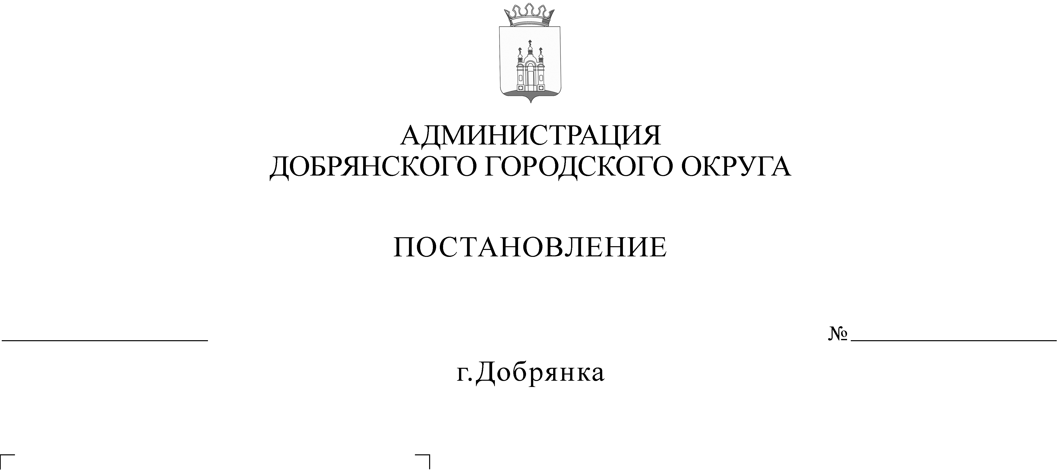
В целях организации обеспечения функционирования Государственной системы регистрации (учета) избирателей, участников референдума
на территории Добрянского городского округа, в соответствии с Федеральным законом Российской Федерации от 12 июня 2002 г. № 67-ФЗ «Об основных гарантиях избирательных прав и права на участие в референдуме граждан Российской Федерации», Положением о Государственной системе регистрации (учета) избирателей, участников референдума в Российской Федерации, утвержденным постановлением Центральной избирательной комиссии Российской Федерации от 06 ноября 1997 г. № 134/973-II (далее – Положение), Указом губернатора Пермского края от 18 декабря 2018 г. № 124 «О мерах
по обеспечению регистрации (учета) избирателей, участников референдума
на территории Пермского края и признании утратившим силу указа губернатора Пермского края от 27 июля 2009 г. № 31 «Об организации системы регистрации (учета) избирателей (участников референдума) на территории Пермского края»

10.02.2020
178

администрация округа ПОСТАНОВЛЯЕТ:
1. Назначить Шемелину Е.К., главного специалиста отдела по связям
с общественностью и СМИ администрации Добрянского городского округа, ответственным за:
1.1 осуществление взаимодействия с органами учета населения, судебными органами по осуществлению регистрации (учета) избирателей, участников референдума;
1.2 прием от специалиста Информационного аппарата Избирательной комиссии Пермского края выявленных некорректных сведений, повторяющихся записей о гражданах, и направление этих сведений для уточнения в органы учета населения;
1.3 получение в электронной форме из Единого государственного реестра записей актов гражданского состояния посредством использования единой системы межведомственного электронного взаимодействия и подключенной
к ней региональной системы межведомственного электронного взаимодействия сведений, предусмотренных пунктом 2.8 Положения по форме № 1.2риур;
1.4 передачу полученных от органов учета населения и судебных органов сведений в территориальную комиссию Добрянского городского округа
не реже одного раза в месяц (не позднее 5-го числа месяца, следующего
за отчетным), в период проведения выборов, референдумов – еженедельно,
а за 10 и менее дней до дня голосования – ежедневно;
1.5 подготовку и передачу в Избирательную комиссию Пермского края данных об избирателях, участниках референдума, зарегистрированных
на территории Добрянского городского округа по форме № 3.2риур, утвержденной Положением, по состоянию на 01 января и 01 июля каждого года.
2. Признать утратившим силу постановление администрации Добрянского муниципального района от 29 декабря 2018 г. № 1238 «О мерах
по обеспечению регистрации (учета) избирателей, участников референдума
на территории Добрянского муниципального района».
3. Разместить настоящее постановление в сетевом издании
в информационно-телекоммуникационной сети «Интернет» на официальном сайте администрации Добрянского муниципального района www.dobrraion.ru.
4. Контроль за исполнением постановления возложить на управляющего делами администрации Добрянского городского округа.

Глава городского округа –
глава администрации Добрянского
городского округа К.В. Лызов

